**Лабораторна робота №2**

**Бабаєв Артем 243Б(1)**

Завдання

1. Ознайомитися та вивчити теоретичні відомості щодо розробки графів діалогу системи.
2. Розробити діаграму варіантів використання для системи. Розробити принаймні три графи діалогу системи на основі діаграми варіантів використання.(Конвертер числа з десяткової системи в двійкову та вісімкову, шістнадцяткову)

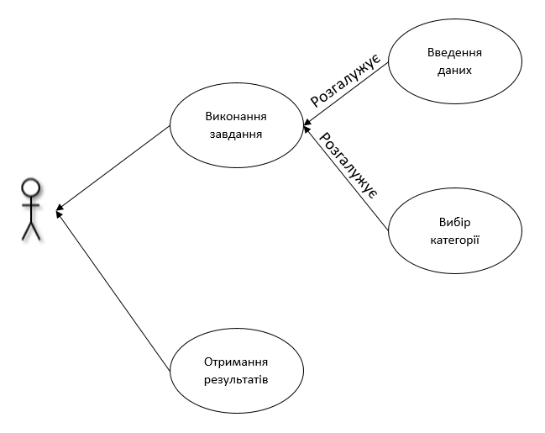

Рис.1 – Діаграма використання

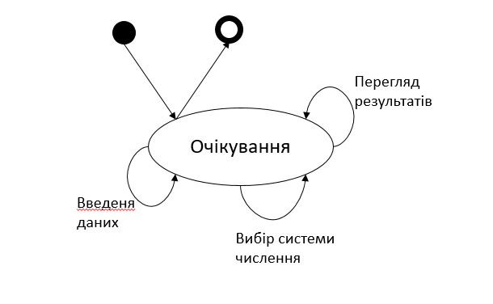

Рис.2 – Граф абстрактного діалогу, що управляється користувачем

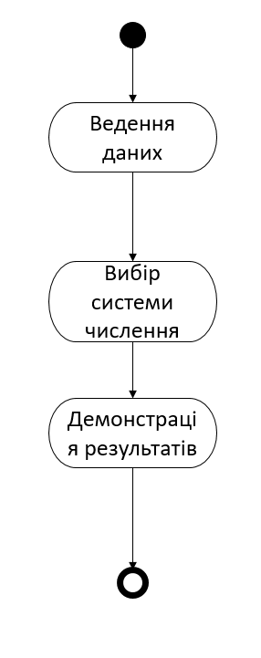

Рис.3 - Графи абстрактного діалогу діалог, що управляється системою

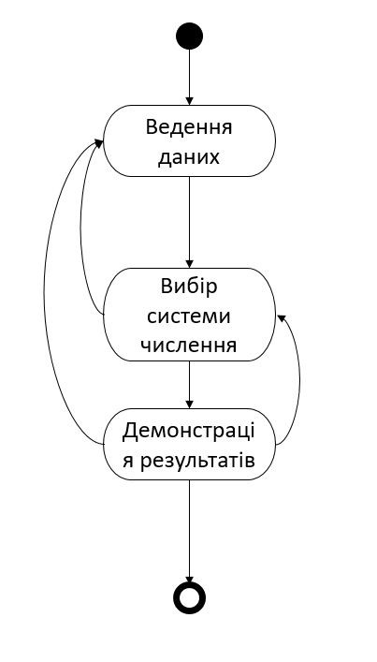

Рис.4 - Граф абстрактного діалогу комбінованого типу